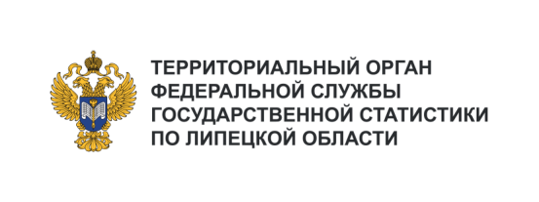
Отдел статистики предприятий,
региональных счетов и балансов,
ведения Статрегистра и ОК
Телефон: +7 (4742) 35-86-27
e-mail: 48@rosstat.gov.ru

Экспресс – информация
{дата} г., исх. № 04-01-
ИНДЕКСЫ ПРОМЫШЛЕННОГО ПРОИЗВОДСТВА
ПО РОССИЙСКОЙ ФЕДЕРАЦИИ И СУБЪЕКТАМ
ЦЕНТРАЛЬНОГО ФЕДЕРАЛЬНОГО ОКРУГА¹
ЗА {ПЕРИОД} {год} ГОДА
 | {Месяц} {год} г. в % к |  | {Период}  {год} г. в % к {периоду}  {прошлый_год} г.
 | к {месяцу}  {прошлый_год} г. | к {пред_месяцу}  {год_пред_месяца} г. | {Период}  {год} г. в % к {периоду}  {прошлый_год} г.
{#строки}{#итог}{наименование} | {1} | {2} | {3}{/}
{#регион}{наименование} | {1} | {2} | {3}{/}{/строки}
¹ Индекс промышленного производства исчисляется по видам деятельности «Добыча полезных ископаемых», «Обрабатывающие производства», «Обеспечение электрической энергией, газом и паром; кондиционирование воздуха», «Водоснабжение; водоотведение, организация сбора и утилизации отходов, деятельность по ликвидации загрязнений» на основе данных о динамике производства важнейших товаров-представителей (в натуральном или стоимостном выражении). В качестве весов используется структура валовой добавленной стоимости по видам экономической деятельности 2023 базисного года.

Руководитель Липецкстата |  | А.Н. Зайцев

